ΔΕΛΤΙΟ ΤΥΠΟΥ
ΚΑΠΟΙΟΙ ΠΑΡΑΠΛΑΝΗΣΑΝ ΤΟΝ ΕΛΕΥΘΕΡΟ ΤΥΠΟ ΤΗΣ ΚΥΡΙΑΚΗΣ ΚΑΙ ΓΡΑΦΕΙ ΨΕΜΜΑΤΑ
Σας το είπαμε και δεν μας πιστέψατε… Θα σας το ξαναπούμε:
Αγαπητοί εραστές του κρατικοδίαιτου ιδιωτικού τομέα και της σπατάλης των χρημάτων του ελληνικού λαού, θα πιείτε το ποτήρι των αποκαλύψεων του ΟΑΣΘ, μέχρι την τελευταία σταγόνα, όποιο επικοινωνιακό τερτίπι και αν χρησιμοποιήσετε…
Τις τελευταίες ημέρες, ενόψει ΔΕΘ, οι “έγκριτες” εφημερίδες της ΝΔ και οι φιλικές της ιστοσελίδες στη συνέχεια, επιχειρούν τη δημιουργία αρνητικού κλίματος για την “κακή” “κομματική” νέα διοίκηση του ΟΑΣΘ. Δηλαδή, για τη νέα διοίκηση που έχει αναλάβει 3 εβδομάδες, έναν οργανισμό διαλυμένο που ταλαιπωρεί τους Θεσσαλονικείς εξήντα χρόνια.

Μέχρι πριν 3 εβδομάδες το μόνο που ήταν διασφαλισμένο δεν ήταν οι αστικές συγκοινωνίες της πόλης, δεν ήταν τα λεωφορεία και πόσα από αυτά καθημερινά θα εξυπηρετούν τους πολίτες, δεν ήταν πώς θα υπάρχει διαφάνεια και χρηστή διοίκηση, δεν ήταν το κοινωνικό έργο μέσω των αστικών συγκοινωνιών, αλλά το διασφαλισμένο κέρδος των παλαιών μετόχων και τα εκατοντάδες εκατομμύρια επιχορήγηση κάθε χρόνο από το ελληνικό δημόσιο και τους Έλληνες πολίτες.

Σήμερα, για μια ακόμη φορά μέσα στις τελευταίες τρεις εβδομάδες, επιχειρείται από τον φιλικό στην ΝΔ τύπο η συντήρηση ενός κλίματος δήθεν αποκαλύψεων του “κακού” και “σπάταλου” “κομματικού” ΣΥΡΙΖΑ, με τις δήθεν αποκαλύψεις και της εφημερίδας ΕΛΕΥΘΕΡΟΣ ΤΥΠΟΣ ΤΗΣ ΚΥΡΙΑΚΗΣ.
Το άρθρο έχει τίτλο:
“Ο Ε.Τ. ΤΗΣ ΚΥΡΙΑΚΗΣ ΑΠΟΚΑΛΥΠΤΕΙ: Πόσο θα πληρώσουμε τον άμισθο … Παππά στον κρατικό ΟΑΣΘ”
και στην σελίδα 8 :
“Το κόστος για τον άμισθο Παππά και την διοίκηση των ημετέρων”

Πραγματικά “ανατριχιάζει” κανείς από τη “συγκλονιστική” δημοσιογραφική “αποκάλυψη” και ταυτόχρονα “επιτυχία” της δημοσίευσης του πρακτικού της Γενικής Συνέλευσης του ΟΑΣΘ. Το πρακτικό αποτελούσε “επτασφράγιστο” μυστικό της κυβέρνησης….
Τόσο μυστικό που ήταν το πρώτο έγγραφο που ζήτησε ο πρώην Πρόεδρος του ΟΑΣΘ, κος Στεφανίδης, και του επιδόθηκε από τον νέο Διευθύνοντα Σύμβουλο, κ. Σάββα Παναγιωτίδη, το πρώτο λεπτό, παρουσία όλων των δημοσιογράφων που ήταν στην αίθουσα, τηλεοπτικών καναλιών, του απερχόμενου και του νέου Διοικητικού Συμβουλίου, του Υπουργού Υποδομών και Μεταφορών, Χρήστου Σπίρτζη, την πρώτη ημέρα που η νέα διοίκηση του ΟΑΣΘ επισκέφτηκε τα γραφεία του Οργανισμού.
Όποιος διαβάσει το άρθρο μένει εντυπωσιασμένος από τον ζήλο της εφημερίδας ‘Ελεύθερος Τύπος» να αποκαλύψει που ενοικίασε διαμέρισμα ο Πρόεδρος του ΟΑΣΘ, Στέλιος Παππάς, να προχωρήσει σε έρευνα για το αν η πολυκατοικία είναι νεόδμητη (φανταζόμαστε ότι θα επισκέφτηκε και την υπηρεσία δόμησης, για να διαπιστώσει ότι το «νεόδμητο» είναι του 1975, παρότι δεν το αναφέρει), να επιστρατεύσει ακόμη και μεσίτες, όπως γράφει, για να πληροφορηθεί πόσο κοστίζει το ενοίκιο στην περιοχή που βρίσκεται το εν λόγω διαμέρισμα (400 - 450€ το μήνα το κοστολόγησε ο μεσίτης).
Τέτοια δημοσιογραφική έρευνα σπάνια γίνεται σε τέτοιες εποχές και για αυτό είναι άξια συγχαρητηρίων και η εφημερίδα ΕΛΕΥΘΕΡΟΣ ΤΥΠΟΣ ΤΗΣ ΚΥΡΙΑΚΗΣ και οι εφημερίδες που τις τελευταίες τρεις εβδομάδες ενδιαφέρονται τόσο πολύ για τα οικονομικά μεγέθη και τα έξοδα του ΟΑΣΘ και οι αντίστοιχες ιστοσελίδες και η ΝΔ και οι πολιτικοί που είναι φιλικοί στα εν λόγω μέσα μαζικής ενημέρωσης.
Κάλιο αργά παρά ποτέ… Δεν ενδιαφέρθηκαν 60 χρόνια για αυτά τα κόστη, ας ενδιαφερθούν έστω τώρα….
ΟΜΩΣ ΤΟ ΝΑ ΓΡΑΦΟΥΝ ΨΕΜΑΤΑ στον οίστρο των “συγκλονιστικών” τους αποκαλύψεων είναι ένα ζήτημα που φανταζόμαστε ότι δεν τιμά την ανεξάρτητη δημοσιογραφία που υπηρετούν τα εν λόγω μέσα και στηρίζει επί της αρχής, παραδοσιακά, το κόμμα της Νέας Δημοκρατίας.
Για να υπηρετηθεί ο τελικός στόχος της εφημερίδας ΕΛΕΥΘΕΡΟΣ ΤΥΠΟΣ ΤΗΣ ΚΥΡΙΑΚΗΣ και των άλλων μέσων, προσώπων και φορέων που υπηρετούν την αλήθεια και μόνο και την έγκριτη ενημέρωση του ελληνικού λαού, ενημερώνουμε, για να υπάρχει και σύγκριση άλλωστε των εξόδων του παλαιού και του νέου ΔΣ του ΟΑΣΘ, τις αμοιβές του παλαιού διοικητικού συμβουλίου, μιας και κάποιοι κακοπροαίρετοι παραπλάνησαν και τον ΕΛΕΥΘΕΡΟ ΤΥΠΟ ΤΗΣ ΚΥΡΙΑΚΗΣ. Είμαστε σίγουροι ότι θα δημοσιεύσει και στην πρώτη σελίδα του και στην όγδοη την αλήθεια, την επόμενη Κυριακή.
Ο απερχόμενος Πρόεδρος του ΟΑΣΘ, κ. Στεφανίδης, δεν αμειβόταν με 4000€ μικτά, όπως δημοσιεύει ο Ε.Τ. της Κυριακής αλλά με 7.560,71€ μικτά κάθε μήνα. Η αμοιβή δε του απερχόμενου Προέδρου του ΟΑΣΘ ήταν καθορισμένη επί των καθαρών απολαβών του. Μια ακόμη καινοτομία του ΟΑΣΘ των 60 χρόνων. Δηλαδή δεν καθοριζόταν οι μικτές απολαβές στη σύμβαση του με τον ΟΑΣΘ αλλά οι καθαρές απολαβές. Όταν ανέβαινε η φορολογία, οι ασφαλιστικές εισφορές και τα υπόλοιπα που πληρώνουν ΟΛΟΙ, οι Έλληνες, ΟΛΟΙ, στην αμοιβή του Προέδρου του ΟΑΣΘ, απλά ανέβαιναν οι μικτές αποδοχές, για να μείνουν οι καθαρές αποδοχές σταθερές. Καθαρά πράγματα. Διασφαλισμένα τα κέρδη των μετόχων και οι καθαρές αποδοχές του Προέδρου.
Προφανώς καλύπτονταν τα έξοδα μετακίνησης και ένα πολυτελέστατο αυτοκίνητο, τα κλειδιά του οποίου παρέδωσε ο απερχόμενος Πρόεδρος. Και προφανώς 100€ κάθε ημέρα που ήταν εκτός έδρας, όπως και τα υπόλοιπα μέλη του απερχόμενου Δ.Σ.
Ο απερχόμενος Αντιπρόεδρος του ΟΑΣΘ, δεν αλειβόταν με 3000€ μικτά, όπως δημοσιεύει ο Ε.Τ. της Κυριακής αλλά με 5.348,46€ μικτά κάθε μήνα.
Προς σύγκριση ο σημερινός Πρόεδρος του ΟΑΣΘ δεν αμείβεται και ξέρουμε ότι αυτό ενοχλεί πολλούς.
Επίσης, καλύπτονται τα έξοδα μετακίνησης και διαμονής του, όπως και στον απερχόμενο Πρόεδρο και δεν χρησιμοποιεί το πολυτελέστατο Mercedes, γιατί από ότι γνωρίζουμε και βλέπουμε δεν είναι του στυλ του… Ο σημερινός Διευθύνων Σύμβουλος αμείβεται με μικτές αποδοχές 4.500€. Να επαναλάβουμε μικτές. Δεν είναι διασφαλισμένες οι καθαρές του αποδοχές. Είναι όπως των υπολοίπων Ελλήνων, μικτές. Επειδή οι Έλληνες πολίτες πρέπει να τα ξέρουν όλα, οι καθαρές αποδοχές του νέου διευθύνοντα συμβούλου, κ. Παναγιωτίδη, ανέρχονται στο εξωφρενικό ιλιγγιώδες ποσό, για διευθύνοντα σύμβουλο, των 2.610€, έναντι των σταθερών και απολύτως λογικών καθαρών αποδοχών 4.100 € του απερχόμενου κ. Στεφανίδη.

Τα απερχόμενα μέλη του Δ.Σ. του ΟΑΣΘ, δεν αμειβόταν με 800 μικτά συν 100€ για κάθε συνεδρίαση έκαστος, όπως δημοσιεύει ο Ε.Τ. της Κυριακής αλλά δύο μέλη με 2.174,08 € μικτά, ένα μέλος με 2.165,11 € μικτά, ένα μέλος με 2.117,70 € μικτά, ένα μέλος με 2.089,71 € μικτά, ένα μέλος με 2.077,96 € μικτά, ένα μέλος με 2.005,61€ μικτά, ένα μέλος με 1.967,82 € μικτά, δύο μέλη με 1.236,25 € μικτά και δύο με 1.087,75 € μικτά.
Προς σύγκριση τα σημερινά μέλη του Δ.Σ. αμείβονται με 50€ τη συνεδρίαση μικτά, με μέγιστο αριθμό τις τέσσερις συνεδριάσεις το μήνα.
Η μικτή δαπάνη του νέου Δ.Σ. δεν ξεπερνά μηνιαίως μικτά τα 7.200 €, ενώ το ποσό για το σύνολο των μελών του απερχόμενου Δ.Σ. ήταν 34.329,24 €.

Από τα παραπάνω γίνεται αντιληπτή από όλους η “ΣΠΑΤΑΛΗ” των ημετέρων κομματικών Συριζαίων και Ανελιτών και του Προέδρου του ΟΑΣΘ, πατέρα του Υπουργού Νίκου Παππά, όπως εύστοχα παρατηρεί για πρώτη φορά ο ΕΛΕΥΘΕΡΟΣ ΤΥΠΟΣ ΤΗΣ ΚΥΡΙΑΚΗΣ.

Επίσης, το νέο Δ.Σ. προχώρησε σε μια ακόμη απαράδεκτη απόφαση, για τα 60 χρόνων έθιμα και διαδικασίες του ΟΑΣΘ. Τα μέλη του Δ.Σ. να πληρώνονται μόνο αν έχουν πληρωθεί ΟΛΟΙ ΟΙ ΕΡΓΑΖΟΜΕΝΟΙ. Απαράδεκτο. Τόσα χρόνια πληρώνονταν οι μέτοχοι και τα μέλη του Δ.Σ. πρώτα.

Παρεμπιπτόντως για ενημέρωση άλλου έγκριτου μέσου, που έγραφε ότι δεν θα πληρωθούν οι εργαζόμενοι να σας ενημερώσουμε ότι θα πληρωθούν και τα δεδουλευμένα που τους χρωστούσε η προηγούμενη διοίκηση.

Για αυτό και επαναλαμβάνουμε τη δέσμευση μας:
Δεν θα μείνει καμία γωνιά του ΟΑΣΘ που δεν θα μάθουν οι πολίτες, τι, από ποιούς, πόσο κόστιζε και τι γινόταν εξήντα χρόνια.
Δεν θα παίξουμε με τις αστικές συγκοινωνίες της πόλης.
Οι Θεσσαλονικείς γνωρίζουν .
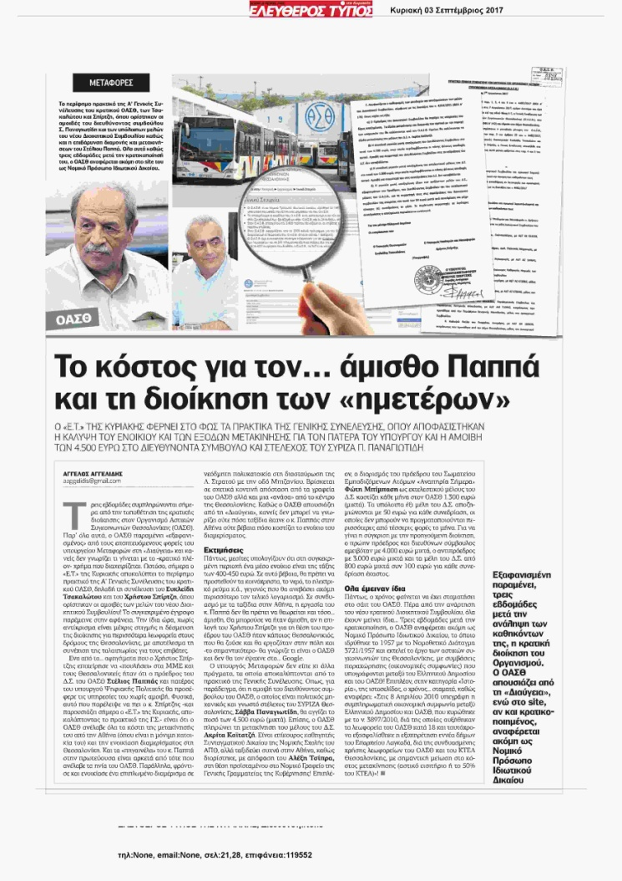
Παραλάβαμε έναν οργανισμό, διαλυμένο, που κυκλοφορούσαν μόλις 245 λεωφορεία και ήδη κυκλοφορούν, εντός τριών εβδομάδων, περισσότερα από 380.

ΣΥΝΕΧΙΖΕΤΑΙ…
Υ.Γ. Για να έχετε και αποδεικτικά στη φοβερή δημοσιογραφική έρευνα που κάνετε και να τα δημοσιεύσετε σας δίνουμε και την κατάσταση αποδοχών, όπως υπήρχε για τον Ιούνιο του 2017. Σβήσαμε τα ονόματα των μελών του απερχόμενου Δ.Σ., με εξαίρεση τα ονόματα των απερχόμενων Προέδρου και Αντιπροέδρου του ΟΑΣΘ, για λόγους δημοσιογραφικής δεοντολογίας. Αν, όμως, επιμείνετε στη διάθεση σας είναι…. όπως θα είναι και πολλά ακόμη στη συνέχεια ….

